近代中国反侵略求民主的潮流
【时空定位】
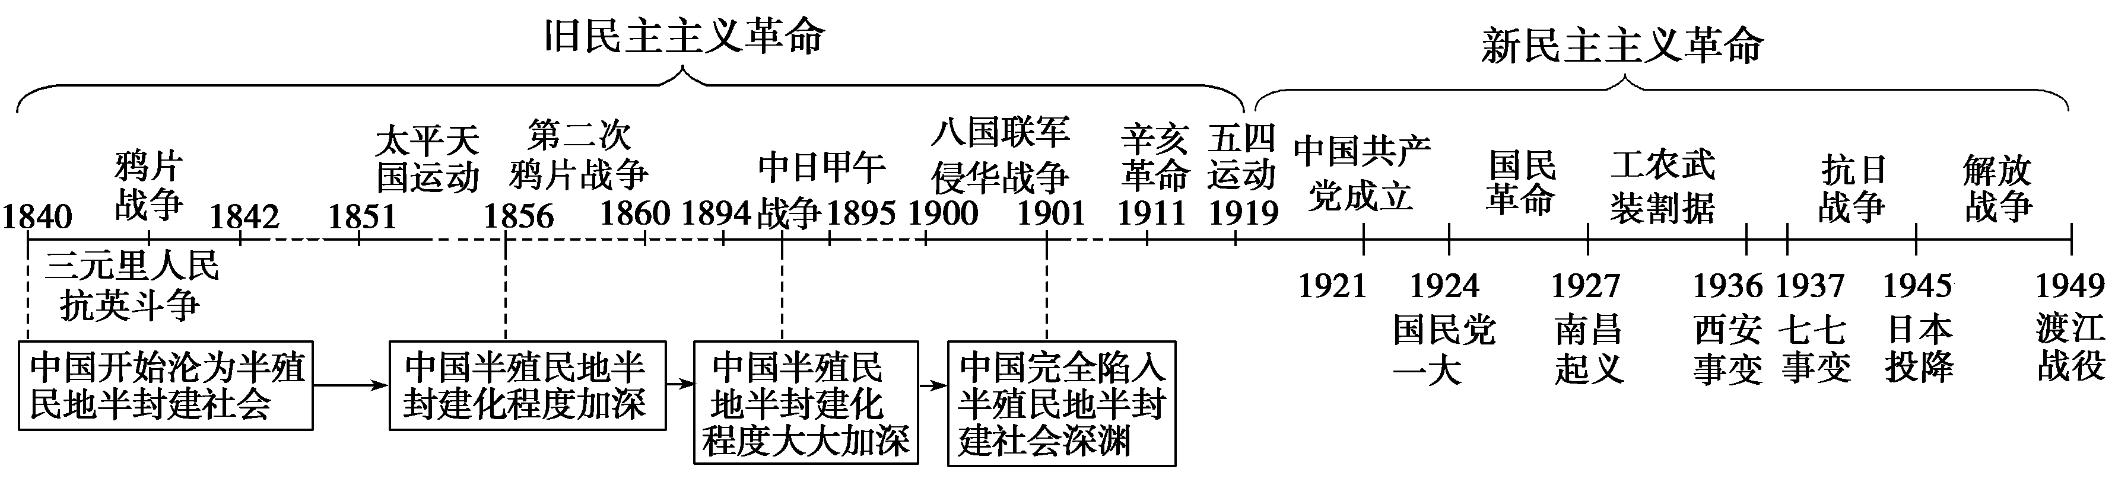
【框图结构】
